附件1
攀枝花市西区生产安全事故（件）应急救援响应流程
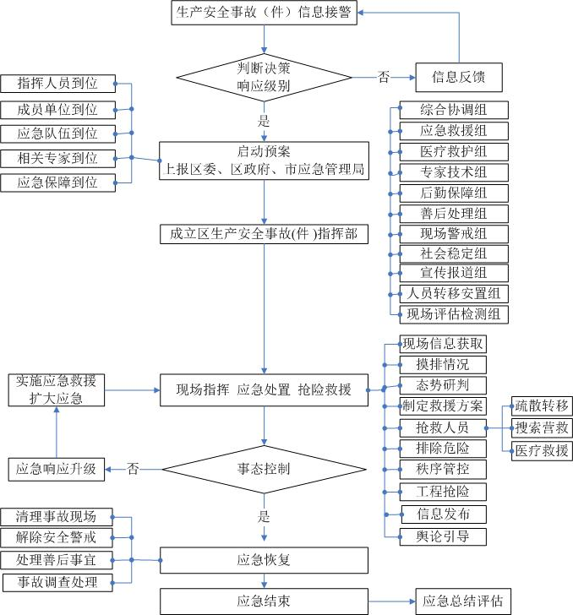

附件2
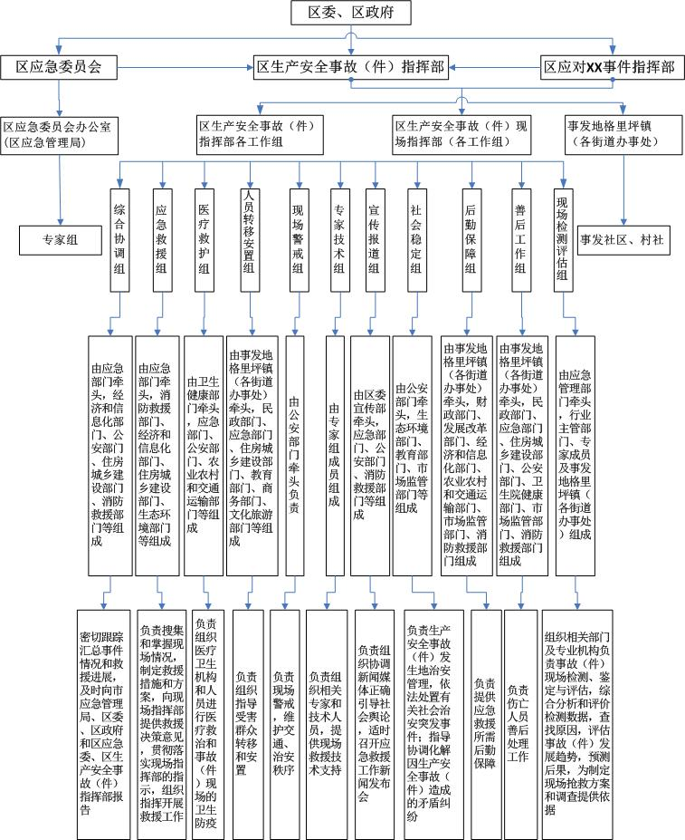攀枝花市西区生产安全事故（件）应急组织体系结构

